LOS INTERESES, el secreto de la eficacia

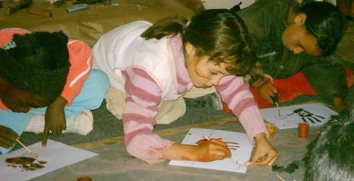

SI LA ENSEÑANZA ES ACTIVA ENTONCES
ES AGRADABLE, CREATIVA Y MUY PARTICIPATIVA

Todos los alumnos tienen derecho a ser protagonistas en el quehacer docente y educativo, puesto que la fuerza primera que origina la formación no es el profesor que ofrece o impone una cultura, sino el escolar que recibe, asimila y perpetúa la acción docente. Por eso el alumno tiene que sentirse invitado con frecuencia a participar en el trabajo escolar, de modo que sienta la satisfacción de las planificaciones bien elaboradas y sea consciente del esfuerzo que implica el trabajo escolar al tiempo que experimenta el gozo del resultado conseguido.

No es fácil lograr este objetivo con profesores impositivos, cerrados, inflexibles o perfeccionistas, que miran más la rentabilidad académica que la verdadera formación personal y consideran como primordial sus estrategias racionales y no la formación global del alumno.

En los criterios de la pedagogía hoy preferente en muchos lugares, lo primero no es que el alumno sepa, sino que se ponga en disposición de conseguir con sus medios las formas y los recursos que le lleven al saber cada vez más. No se pretende inyectarle dosis crecientes de conocimientos. Se prefiere ofrecerle disposiciones, habilidades, actitudes positivas, intereses, instrumentos de trabajo... La instrucción y el saber vendrá luego, como consecuencia de su formación personal.

Si es el alumno el protagonista del aprendizaje,
en la docencia lo importante no es que el profesor actúe
y el alumno observe y contemple
Es el alumno el que debe obrar, bajo la vigilancia del docente

Esta actitud es consecuencia de la concepción que del alumno se tiene en la pedagogía constructivista que anima la reforma educativa en muchos países. El escolar no es depósito de cultura, sino protagonista de su propia formación, promotor de habilidades y destrezas que le llevan a construir su propio saber.

Por otra parte, lo que cada vez más reclama el mundo moderno es actitud creativa, es decir de originalidad dinámica, flexible y abierta a adaptarse alas diversas situaciones en las que las personas se van a mover.

Las condiciones de vida van cambiando rápidamente, mucho más de lo que ordinariamente podemos ir asimilando sin traumas o desconciertos. Por eso hay que disponer a los alumnos a que asuman los cambios, a que mejoren los procedimientos, a que acojan los instrumentos que hoy nos llegan con frecuencia. Y todo ello con dominio de la situación y no con actitud pasiva y sumisa.

HAY QUE ACEPTAR DISEÑOS FLEXIBLES Y ACTIVIDADES ABIERTAS

* Es evidente que un planteamiento pedagógico de esta naturaleza implica consecuencias de gran calado psicológico, sociológico y también pedagógico. No se trata sin más de que el Diseño del Centro provenga de los alumnos, sobre todo si tenemos en cuenta de que su cultura es limitada y su madurez insuficiente. Lo que se pretende de alguna forma es que cada alumno reciba la instrucción y la formación que precise. Esto supone que, a los programas o diseños recibidos por vía oficial, cada Centro y cada profesor debe añadir unos complementos o interpretaciones de adaptación y de ajuste, según las circunstancias, los recursos, los alumnos y los objetivos que se proponen.

* Habrá que ser conscientes de que los Diseños no se vertebran en torno a los contenidos nocionales primordialmente, sino en referencia a las capacidad de los alumnos, tanto las capacidades intelectuales como las afectivas. Es decir, hay que medir el alcance de los alumnos y obrar en consecuencia. Sin ese criterio, se harán Diseños de Centro y Programaciones de aula abstractas, no vitales, útiles y permanentes.



* El alumno tiene que aportar sugerencias y elaborar propuestas, tanto individualmente como en grupos de trabajo, a fin de sentirse comprometido en lo que se va a buscar, encontrar, trabajar, compartir y pretender. Creado el clima de confianza con relación a los profesores y el sentido de la solidaridad y la colaboración con relación a los demás compañeros, la acción puede resultar posible, primero en lo referente a la programación de aula, pero también en la orientación del Diseño de Centro. Todo esto no es posible con la idea de un Diseño cerrado e impositivo, sino que es preciso partir de la flexibilidad, la fluidez, la comprensión.

* El ideal es que todos los alumnos puedan aportar los suficientes compromisos para sentirse retratados en el Diseño concreto de cada Centro o en la Programación de cada aula, aunque ello pueda parecer una utopía irrealizable. Pero de alguna manera será alcanzable sectorial o parcialmente si se buscan fórmulas de participación gradual en donde los alumnos vayan aportando sus deseos y experiencias y realizando sus propios ensayos y sintiendo el gozo de sus propias conquistas y sus descubrimientos.

El Diseño se irá entonces rehaciendo continuamente, con actitudes flexibles, pero siempre orientadas por objetivos claros y permanentes.

Ello requiere la existencia de un profesor activo, creativo, inteligente, flexible, abnegado. Es decir, sin un profesor renovado, no hay posibilidad de una enseñanza activa, creativa y participativa.

Tratándose de una enseñanza activa, con niños que aman la acción y rechazan la pasividad, la simple escucha, esta mediación resulta muy estimulante. Y por eso se multiplican, en la buena metodología activa y participativa, los ejercicios de la propia libertad y la orientación del pensamiento personal y autónomo.

EL TRABAJO DE LOS ALUMNOS

El trabajo académico debe ser compartido, es decir socializado, y no sólo personal, esto es, individualizado. Si el alumno es un depósito receptor de ciencia, basta su actividad y su interés para que vaya llenándose de datos con paciencia y con orden. Pero el alumno es una persona viva que se va formando con criterios y con experiencias graduadas, con esquemas científicos y con destrezas, con contrastes y con reflexiones varias.

Es normal que resulte especialmente interesante el trabajo compartido para conseguir flexibilidad, reflexión abierta, capacidad para aplicar lo que se aprende a la vida, fluidez en las ideas y gran capacidad de comunicación a través de relaciones sociales. En la formación de cualquier materia se pueden aplicar estos principios, desde la matemática hasta la artística, desde la biológica y agrícola hasta la religiosa. Esta disposición comunicativa y dialogal es una verdadera fuerza productiva, sobretodo a largo alcance. Y por eso se debe dar siempre la preferencia a las exigencias de la acción, de la participación, de la empresa solidaria.

En las clases se deben asegurar los contenidos suficientes para que haya una formación sólida. De lo contrario se incurre en el activismo. Pero se hará lo posible para que los alumnos puedan multiplicar sus intervenciones y tengan que comprometerse con sus aportaciones en la clase y también, en la medida de lo posible, fuera de ella.


¿Y QUÉ DECIR DE LA ACTITUD CRITICA?

Actitud académica crítica va en cierto sentido contra docilidad del escolar que suele ser más agradable al profesor. Pero el aprendizaje eficaz va más rápido con la acción crítica que con la docilidad.

En la ciencia moderna es preciso adoptar actitudes reflexivas y de investigación y no son suficientes las meras posturas receptivas. Los conocimientos van cambiando con frecuencia, porque aumentan los datos, porque se revisan los planteamientos y porque se van transformando los lenguajes expositivos, a fin de dar cabida a otros mucho más claros o expresivos.

El profesor autoritario no tolera las críticas.
Prefiere que el alumno crea, acepte, admire y sea dócil.
El profesor demócrata, liberal
quiere que el alumno piense, que se arriesgue y busque por sí
que critique y asuma la ciencia como propia conquista.

Esta actitud que es natural en los temas científicos, puede ser peligrosa en los temas religiosos, pues los puede desviar hacia el racionalismo o hacia el subjetivismo. Sin embargo, no hay que olvidar que algunas materias, como la religiosa, ofrecen la originalidad. En religión, por ejemplo, no se critican los misterios revelados. Pero en las demás ciencias humanas todos es flexible y debe ser objeto de comprobación, en la medida de lo posible.

Es cierto que muchas realidades científicas se deben aceptar por autoridad y por sentido común. Con todo hay otras muchas dimensiones y actividades escolares que reclaman metodología más activas que receptivas. El escolar debe aprender a pensar por su cuenta, emitir sus opiniones, reclamar pruebas. En Matemáticas se puede disentir de una metodología, pero también en la ciencia de los números hay postulados y habrá que aceptarlos sin más.

La crítica no es sin más oponerse a la realidad y discrepar por principio. Es algo mucho más constructivo, personal y flexible. Y esto deben saberlo los escolares, como lo debe asumir también el profesor. En consecuencia, no hay que pedir o esperar del escolar una actitud receptiva y crédula ante las diversas materias y ante el cúmulo de conocimientos que ofrecen los programas escolares.

CONSECUENCIAS PEDAGOGICAS

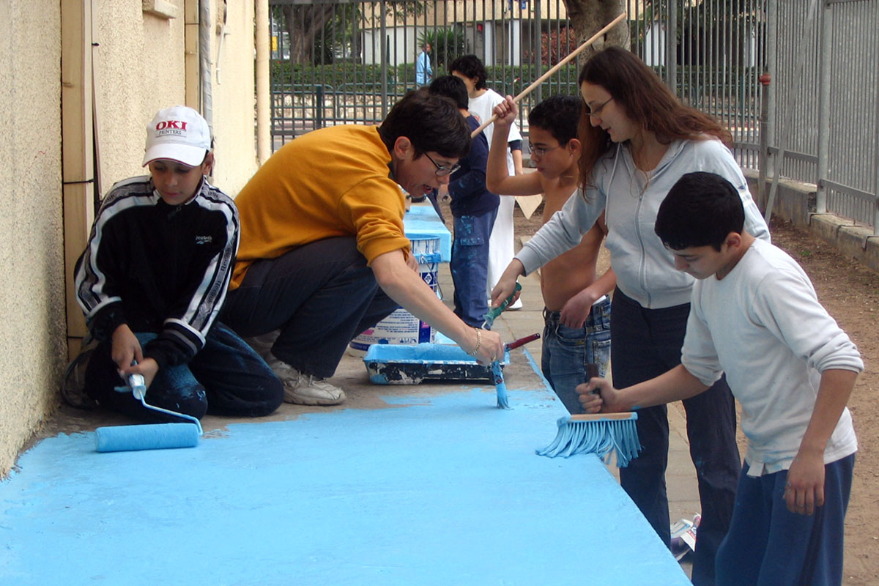

El buen profesor es el que enseña al alumno a pensar por su cuenta. Y el buen alumno es el que logra más reflexión que erudición, más discernimiento que memorización, más profundidad que amplitud en contenidos intelectuales.

La preferencia creativa no es una moda pedagógica sin más. Es una exigencia de los modernos medios de comunicación social y de las múltiples demandas que llegan a los ojos y a los oídos de los escolares. O se les forma creativa y críticamente, o se les deja inermes antes las circunstancias actuales.

El Profesor debe pretender un proyecto en el que se acomoden los planteamientos y la orientación de una forma evolutiva y progresivamente más abierta. Si en los primeros cursos la docencia es más infantil y ágil, se apoya en la credulidad y en la ingenuidad, intenta recoger elementos de experiencia externa preferentemente, se tienen que ir incrementando los recursos de experiencia personal y profunda a medida que avanzan los cursos.

En el terreno educativo, nosotros preparamos a alumnos que dentro de 10, 20 ó 30 años van ser sujetos de transformaciones gigantescas y no podemos educarlos para reaccionar como lo hicieron sus padres o sus abuelos. En la medida de lo posible, hay que prepararles para el mañana, no sólo para que se adapten a la realidad de hoy.

Los profesores tienen que ponerse en disposición de servir y ser motores de la transformación y de la mejora de los escolares. No pueden ni deben refugiarse en la pereza, en la rutina, en la tradición. Sólo los profesores que piensan por su cuenta, están en disposición de ser educadores. Los demás son simples maestros instructores, son mecánicos empobrecidos de la docencia, que no harán todo el bien que tiene en sus manos y se lo dejan estropear sin casi advertirlo.
Por eso importa tanto despertar la conciencia profesional de los docentes, en nuestra sociedad ellos son los principales motores de la mejora y del progreso, de la paz y de la convivencia, de la mejora personal

Es más difícil ser buen profesor que hace pensar
que serlo imponiendo sin discusión el modo de pensar

Pero en la docencia lo importante es que el escolar sepa pensar
Y no es que sea capaz de repetir

Eso supone metodologías activas y satisfactorias

ESTIMULOS DOCENTES.

La animación es básica en la comunicación didáctica. Los lenguajes docentes y académicos no deben ser meramente intelectuales y culturales. Deben abarcar también lo afectivo, lo ambiental, lo personal, lo moral, lo espiritual.

En la tarea didáctica existen esencialmente tres operaciones o trabajos:

- Antes de la acción comunicativa se programa, se planifica, se previene el trabajo, se planean las operaciones »> Durante la transferencia se perfilan estrategias, se adaptan los contenidos, se transmiten datos seleccionados. »> Después de la acción comunicativa, se hacen aplicaciones, se evalúa, se recupera, se refuerza

No se puede limitar el profesor, el docente, a una categoría de lenguaje, sino que reclama variedad y oportunidad. Los más importantes, y en los que debe centrar con preferencia su atención, son los que hacen referencia a la transferencia, a la comunicación, a la docencia directa. En la medida en que se dominan, se puede realizar una buena comunicación, pues se logra en el alumno la suficiente recepción e interpretación, ya que se puede hacerle llegar el mensaje conveniente.

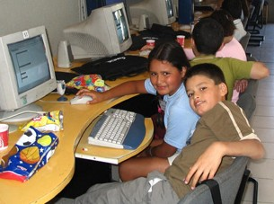

Todo profesor es por naturaleza un comunicador, un transmisor de conocimientos, aunque no es sólo “eso”.

- Puede serlo excelente. Entonces es claro, preciso, concreto, eficaz y dinámico. Es decir, alienta, vitaliza, persuade, alegra, empuja, compromete, suscita confianza. Enseña con facilidad, con claridad, con orden, con profundidad, con eficacia pedagógica. Y así logra simpatía en los discípulos, acogida de los contenidos, agrado y serenidad.

- Puede ser comunicador confuso, vulgar, deficiente o incluso negativo. Entonces bloquea, inhibe, confunde, desordena los conocimientos, equivoca, aburre, retrae, atemoriza, obstruye, genera inseguridad, oscuridad, hace sufrir. Hasta suscita antipatías en los escolares, desconfianza, frustración.

- Lo más frecuente, lo normal, es que el profesor, como comunicador, sea bueno para unos y no tanto para otros, claro en una cosas y oscuro en otras, ordenado y positivo en determinados momentos y menos constructivo en otros. En todo caso, el buen profesor hace lo posible para mejorar, primero en lo que tiene de naturaleza, segundo en lo que es capaz de conseguir por técnica, por esfuerzo, por acumulación de experiencias.

Técnicas de transferencia y apoyo.

- La actividad docente supone que hay que saber comunicar los conocimientos con adaptación a los sujetos y a las circunstancias en que se mueve la docencia. Este saber hacer no se improvisa. Se aprende por experiencia sobre todo, pero también por preparación profesional.

El buen profesor aprende a comunicar con ejercicios repetidos de comunicación, como aprende el médico a curar y aprender a pintar el pintor.

* En la tarea docente hay que diversificar los modos de enseñar
- Hay que multiplicar los lenguajes asequibles a los alumnos.
- Se precisa diversificar oportunamente los lenguajes vivos.
- Resulta preferible emplear procedimientos prácticos y dinámicos.
- Se debe mirar a la materia con la que se trabaja en cada momento.
- Conviene poner en juego los intereses y los afectos como ayuda.
- Es bueno suscitar las actitudes participativas que tanto apoyan.
- Se debe acomodar cada contenido al nivel madurativo de presentes
- Y es buenos clarificar los pasos que se dan ante los escolares
- Se debe preferir los recursos que hacen asequibles los conceptos

En todo caso, el buen profesor ‘prepara la lección”,
para que se haga más fácil al alumno y para que los resultados
sean lo suficientemente positivos, cautivadores, atractivos
por saber acomodar los contenidos a los sujetos

Y el mal profesor improvisa, cumple con su tarea como con un trámite, ocupa el tiempo más mirándose a sí que a los discípulos. En todo caso, el profesor sabe, o llega a saber por experiencia, que no todos los alumnos son iguales y que debe mirar más a las personas que a los grupos cuando algo transmite. Y sabe que no todas las materias son equivalente y no usa el mismo lenguaje cuando trabaja en ciencia numérica o físicas que cuando trasmite valores morales.

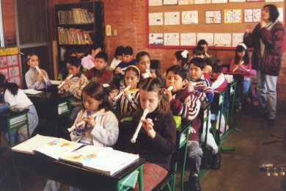

Sistemas de Evaluación como estímulo

Debe recordar el profesor que lo importante no es valorar los conocimientos de los escolares, sino que lo decisivo es que los posean, los conserven y los apliquen. La evaluación (los exámenes y las calificaciones) puede convertirse en un buen estímulo para la docencia.
Pero no debe ser el final del proceso de la docencia, ni para los alumnos, ni para sus padres, ni para los mismos profesores.
Por eso interesa valorar también las actitudes y las habilidades y no sólo los conocimientos.

- Es bueno preferir una evaluación pronóstica (procesos y previsiones) y no solo una diagnóstica (situación presente)

- Es importante estimular la autovaloración sincera como elemento de formación personal, que supera la simple calificación académica En la valoración, como recurso didáctico, el buen profesor sabe diferencia lo que es básico y fundamental para las etapas siguientes ylo que constituye simple recurso de erudición, cuyo olvido nos traerá especiales consecuencias.

SE PRECISAN REFUERZOS Y RECUPERACIONES

Los alumnos tienen derecho a que el profesor les ayude a caminar hacia el triunfo, que refuerce sus actitudes y sus disposiciones y a recibir la ayuda precisa para avanzar en el camino.

No se debe mirar la calificación negativa como el signo de un fracaso, sino como el desafío para una mayor lucha, para una recuperación, para una mejora de recursos, dedicaciones y esfuerzos.

En la enseñanza que postula nuestra reforma se intenta evitar las valoraciones competitivas o comparativas. El buen Profesor es animador y mediador, no sólo amaestrador

- El profesor es mediador en la pedagogía que inspira cualquier reforma escolar.

Esto significa cierto cambio de estilo

* que actúa para que el alumno trabaje por sí mismo y no para que reciba lo que el profesor le da.
* que obra como motor de la enseñanza abierta y “comprensiva” para todos los alumnos, no como mero transmisor de conocimientos o de informaciones.
* que trabaja para los alumnos queden lo suficientemente formados con miras hacia el porvenir

Por eso, el profesor no es mero transmisor de conocimientos sino formador de inteligencias y voluntades.

El Profesor procura ser estímulo y no depósito de ciencia. Importa más el modo como ayuda a que el alumno aprenda que la cantidad
de los que enseña. Su actividad “magisterial” ha de ser sustituida por su disposición “dialogal”.
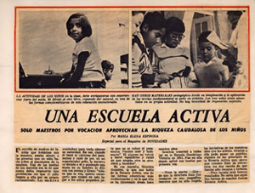

Bueno es para el profesor recordar que
resulta más gratificante y positivo para los alumnos
- y para el mismo profesor -
pasar el tiempo de clase actuando, obrando, trabajando,
que simplemente desembuchando lo que se sabe
y esperando la hora de la salida

Profesor y alumnos son más felices si los contenidos
se conquistan que si se reciben gratis

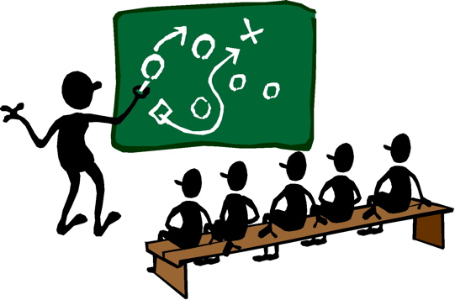

COMO CREAR INTERESES

- Con los niños pequeños resulta buenas las alabanzas

Pero las acciones y los objetos tienen que satisfacer los sentidos

Por eso el profesor debe saber estimular anunciando objetivos, creando hábitos operativos, aspirando a competencias personales y grupales al final de un proceso

- El niño mediano (6-9 años) es imitativo. Busca modelos
Mejor resultado dan los ejemplos que las normas

Es preciso hacer lo que ellos deben hacer, que decir lo que conviene que hagan. Haciendo hace, observando aprenden, imitando gozan. Pero hay que saber seleccionar los modelos, recordando que vale más pocas cosas muy bien realizados que muchas dejadas a medias.

3. El clima viene de los compañeros: se contagia e influye
Los compañeros lo son todos los del grupo, no sólo los “mejores”.

No es buena la comparación continua o frecuente con los compañeros más dotados o mejores dispuestos. Ni es bueno el vituperar a los más frágiles o menos motivados.
El profesor debe preferir siempre la estimulación autónoma. Es decir la que sólo compara consigo mismo en lo anterior o en lo mejor. El ideal debe surgir de uno mismo. Solo en caso en que el sujeto no sea capaz de ella, es cuando el profesor puede sugerirla

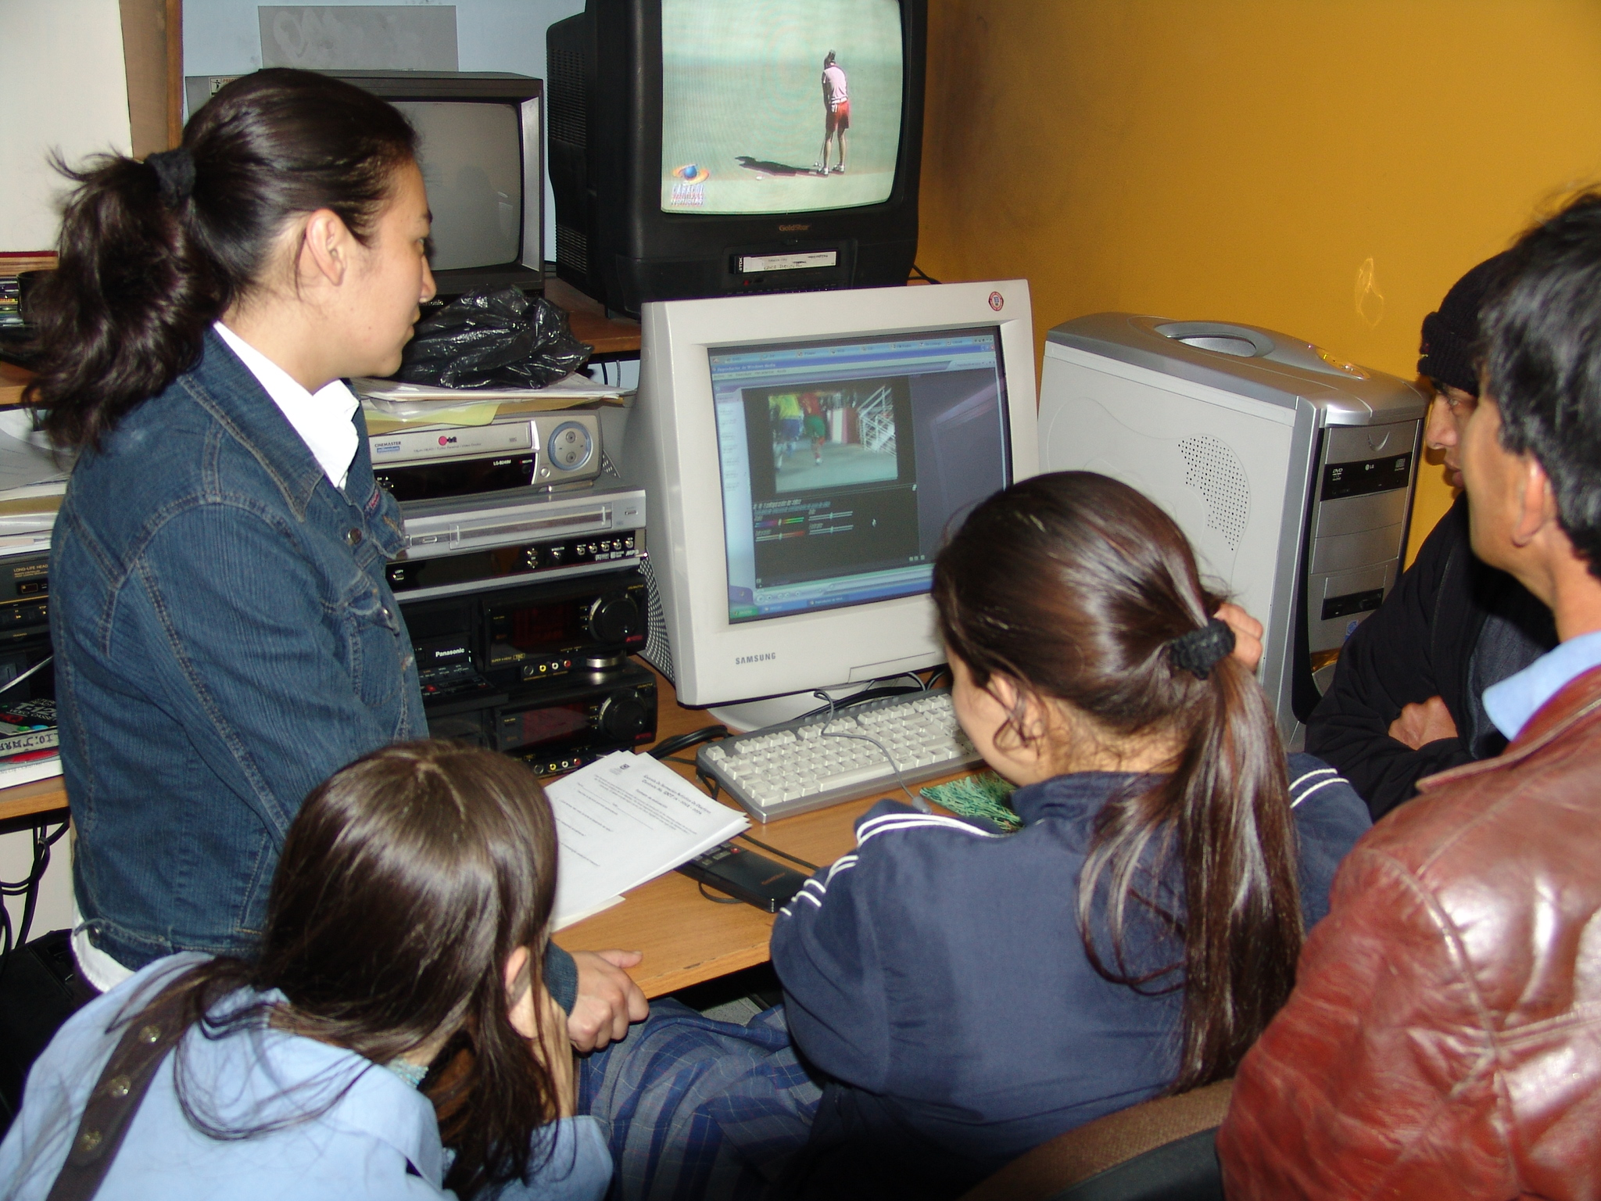

4. Las alabanzas dan mejor resultado que los vituperios
Sobre todo con alumnos emotivos o afectivos

El profesor debe recordar que es más positivo alabar, aunque lo bueno, lo bien hecho, sea poco, que vituperar y condenar, aunque lo mal hecho sea mucho.
Para estimular a los escolares hay que ser positivo y contar con la fuerza que tiene la aprobación, la acogida y la alabanza. Los profesores inteligentes alaban mucho sin halagar o engañas a los escolares. Los malos profesores condenan y rechazan con más frecuencia de la debida.

5. Con las manos se aprende más que con los ojos.
Y con los ojos mucho más que con los oídos
Es conveniente tenerlo en cuanta con los más pequeños

Y esto se debe a que los niños son movidos, cambiantes, preferentemente inquietos e inestables, movidos, como acontece con cualquier cría de mamífero superior. Ello debe hacer al profesor interesado por actuar con procedimientos activos y creativos, a fin de lograr que los alumnos realicen continuamente ejercicios de aplicación.
Por ello, los resúmenes, los gráficos de refuerzo, los esquemas, las copias, las síntesis, los cuadros sinópticos (que se hacen y que se ven), los subrayados, etc. etc. debe ser lenguajes preferentes en la acción escolar.

6. La constancia en la animación supone mucha paciencia
Sobre todo, cuando se trata con escolares, hay que “saber esperar”.

Si se precipitan los acontecimientos se pueden obtener resultados engañosos. Parece que se hacen las cosas, sobre todo cuando se actúa bajo miedos o acción rápidas, pero no se consigue resultados duraderos.
Y lo importante en educación es consolidar lo aprendido, lo cual significa luchar contra el olvido. Lo aprendido con interés e ilusión se mantiene más permanente que lo adquirido con resignación y desinterés.

7. La Relación escolar profesor no deben ser verticales
Sobre todo tienen que ser horizontales, aunque no de igualdad

Por la misma naturaleza activa del escolar, el profesor debe ser mediador, animador, estimulador. Todo lo que puede hacer el escolar no debe hacerlo en profesor.
Si el protagonista del aprendizaje es el escolar, el debe muchas veces planificar, seleccionar, elegir, realizar y autoevaluarse sus propios logros. Lo hará bajo la inteligente mirada del profesor, pero será él mismo quien realice los esfuerzos y consiga los resultados.
Si solo hace lo que le dicen, los resultados no pueden ser tan buenos como si por su cuenta cavila, discierne, contrasta, experimenta y obtiene la mejora en sus conocimientos, en sus habilidades y en sus mismas actitudes



8. La flexibilidad debe ser ley en la enseñanza
Esto debe afectar a todas las materias a todas las edades.

Pero esto no significa indiferencia ante la consecución de objetivos o resignación ante las insuficiencias. Si se tienen claros los objetivos nunca se debe descansar hasta que no se consiguen.

9. La diferencia entre lo básico y la accidental.
Debe ser algo estudiado por el profesor y aceptado por el alumno.

Si en una materia no se diferencia lo fundamental de lo secundario, algo muy serio fallará en la docencia del profesor y, por lo tanto, tiene que fallar en el escolar. La mayor parte del esfuerzo tiene que dirigirse a aquellas materias que son condicionantes de los procesos posteriores. Si ellas fallan el procesos de la formación se distorsiona.

10. Y todo ello es lo que produce satisfacción en los logros.
Porque si el escolar queda contento, las cosas marchan bien

Si el alumno siente satisfacción lo que se aprende permanece. Y si permanece condiciona las mejoras posteriores, que es lo que siempre se debe buscar.
